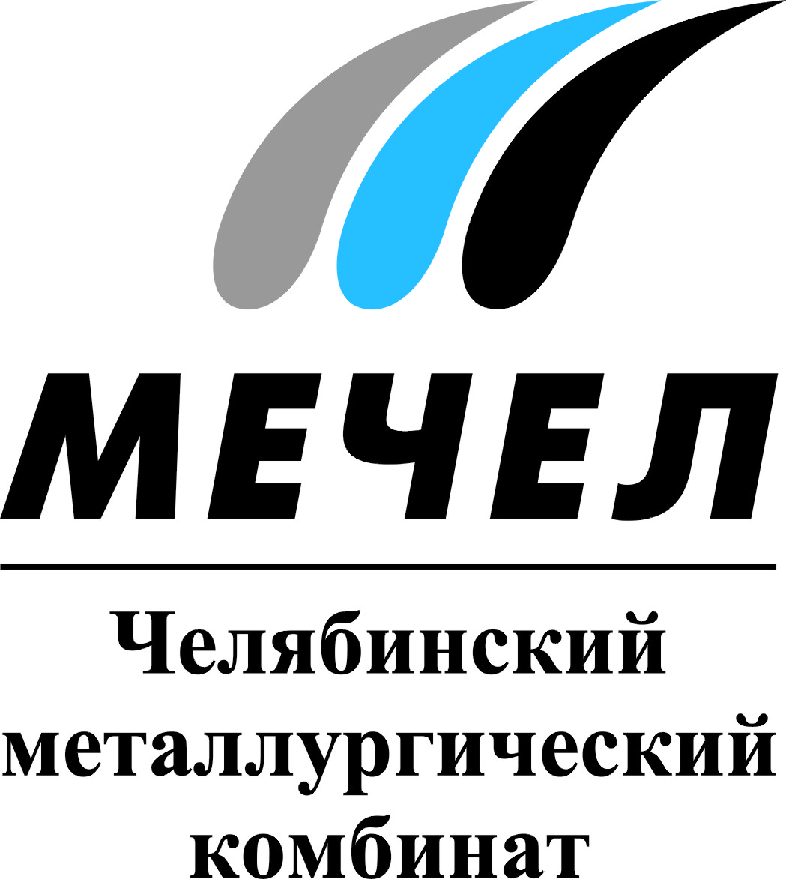

ЧМК ОБЪЯВЛЯЕТ ЦЕЛЕВОЙ НАБОР СТУДЕНТОВ В ЮУРГУ
Челябинск, Россия – 9 апреля 2015 г. – Челябинский металлургический комбинат (входит в Группу «Мечел») объявляет об очередном конкурсе среди выпускников школ для поступления в Южно-Уральский государственный университет по программе «Целевой студент».
Программа «Целевой студент» реализуется в рамках сотрудничества комбината с Южно-Уральским государственным университетом. Целевые бюджетные места для абитуриентов открыты на трех факультетах ЮУрГУ: физико-металлургическом, энергетическом и аэрокосмическом. Такая форма взаимодействия предприятия и вуза позволяет подготовить высококвалифицированных специалистов для их будущей успешной адаптации и работы на ЧМК.
Основным условием участия в программе является последующее трудоустройство на ЧМК по окончании учебы. Молодые специалисты должны отработать на комбинате 5 лет. Помимо возможности поступления на бюджетные места, комбинат предоставляет студентам-целевикам ежемесячную доплату к основной стипендии на протяжении всего срока обучения. Также студенты проходят практику в основных цехах ЧМК, что позволяет им уже на этапе обучения ознакомиться с производством и наладить контакты в трудовом коллективе.
Программа «Целевой студент» реализуется на ЧМК уже третий год. В настоящее время по данной программе в ЮУрГУ проходят обучение 65 будущих работников комбината.
«Комбинат заинтересован в привлечении молодых специалистов, – отметил начальник управления персоналом ОАО «ЧМК» Алексей Баканов. – Целевой набор мы оцениваем как наиболее успешную форму подготовки студентов для их дальнейшей профессиональной деятельности. Уже на этапе обучения мы знакомим будущих работников с необходимым объемом практических навыков. В итоге комбинат получает подготовленных специалистов, успешно решая кадровый вопрос, а выпускники – гарантию трудоустройства».

***
Екатерина Долдина
Тел.: (351) 725-40-48
Е-mail: ekaterinadoldina@mechel.ru
***
ОАО «Челябинский металлургический комбинат» – одно из крупнейших отечественных предприятий полного металлургического цикла по выпуску качественных и высококачественных сталей, а также основной производитель нержавеющей стали в России. ЧМК – одно из немногих предприятий страны, которому дано право присваивать продукции собственный индекс «ЧС» («Челябинская Сталь»). Комбинат входит в металлургический дивизион Группы «Мечел», находящийся под управлением ООО «УК Мечел-Сталь».
***
«Мечел» — глобальная горнодобывающая и металлургическая компания, в которой работают более 70 тысяч человек. Продукция компании поставляется в Европу, Азию, Северную и Южную Америку, Африку. «Мечел» объединяет производителей угля, железной руды, стали, проката, ферросплавов, тепловой и электрической энергии. Все предприятия работают в единой производственной цепочке: от сырья до продукции с высокой добавленной стоимостью.

